Perspectives techniques taux Euro-USA-UK-JP

Semaine du 04 juin 2018

10 ans Euro
Monthly
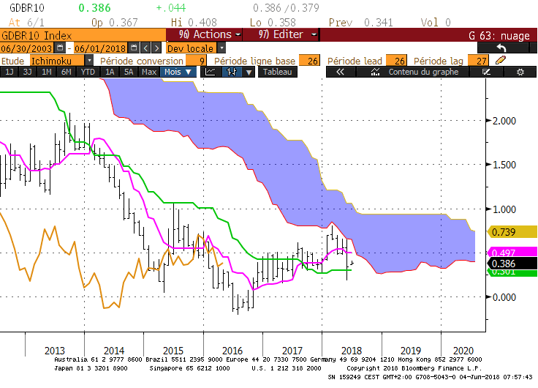
Weekly
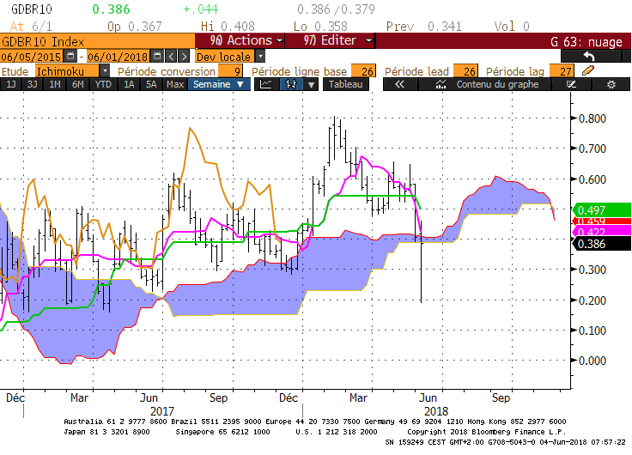
Daily
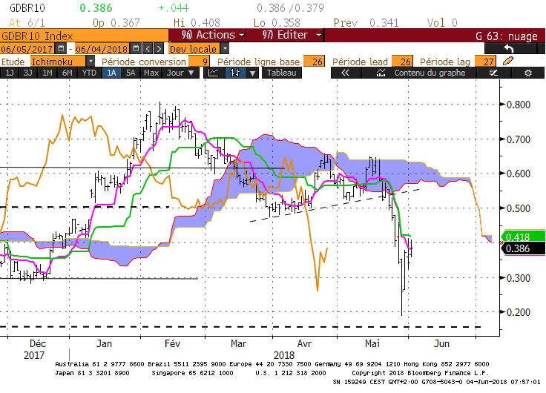
M : Le contexte de long terme est baissier. Le 10 ans est positionné sous la borne basse de son nuage et s’y maintient. La résistance restera à 0.65 pour le mois de juin.
Les plats de TS et de KS indiquent que le marché n’est pas en tendance. Cette situation limite la capacité à dépasser les points difficiles.
Le dépassement du plat de TS de 0.54 militait pour une baisse sur le plat de KS de 0.30. Malgré un bas à 0.19, la clôture du mois de mai de 0.34 n’invalide pas ce support.

W : Sur la semaine, l’amplitude de baisse du taux a été forte. Le 10 ans Euro est passé d’un plus haut de 0.46 à un plus bas à 0.19.
Le plat de SSB de 0.38 a été temporairement cassé mais la clôture n’a pas permis de l’invalider.
Le twist du nuage futur montre un affaiblissement de la tendance haussière qui pourrait déboucher sur une consolidation ou un retournement. Dans ce contexte, le plat de 0.38 devra être invalidé par une rupture. Cette cassure devra par la suite être confirmée par un retour de la LS sous son plat de nuage de 0.15.
Au-dessus de 0.15, la consolidation sera favorisée.

D : Changement de contexte sur le court terme où taux et LS se sont positionnés sous leur nuage respectif.
Un début de remise en question de cet environnement passera par un retour du marché au-dessus de son plat de KS de 0.42. Ce point est renforcé par un plat de nuage futur. Il servira de point d’équilibre. La réduction des craintes au sujet de l’Italie se concrétisera par un dépassement de la KS de 0.42, étape intermédiaire avant un retour sur la résistance de 0.65.

HEBDOMADAIRE : La baisse du marché sur 0.19 a ramené le taux au-dessus de son support de 0.15. Au-dessus de ce point, le contexte sera neutre à haussier sur le court et le moyen terme. La neutralité dominera sous 0.65. Sur le court terme, la position du taux par rapport à 0.42 permettra d’envisager la hausse ou la baisse sur respectivement 0.65 ou 0.19.
BUND (week)

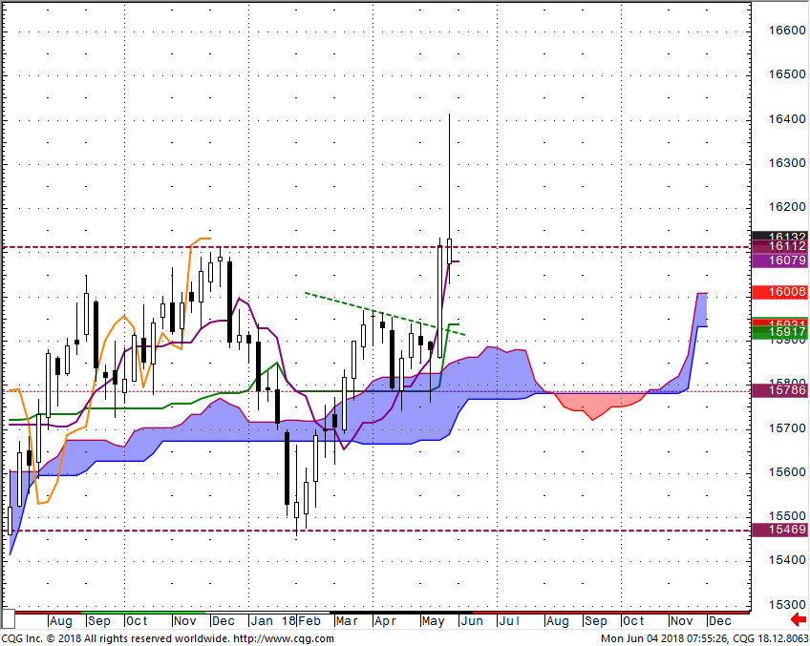

- La longue mèche du dernier chandelier reprend les caractéristiques de l’étoile filante.

- L’étoile filante est une bougie d’alerte qui indique que la poursuite de la hausse n’a pas fait l’unanimité. Ici c’est plutôt la recherche de la sécurité et l’apaisement de certaines craintes sur la future politique italienne qui explique l’action des prix.

- Les prix sont revenus clôturer sur un niveau proche de la résistance de 161.12. Ce point nous servira d’alerte pour la semaine.

- Un maintien sous 161.12 aura pour première cible le plat de TS de 160.79. En rupture les prix se dirigeront sur le plat de KS de 159.17.

BUND (day)

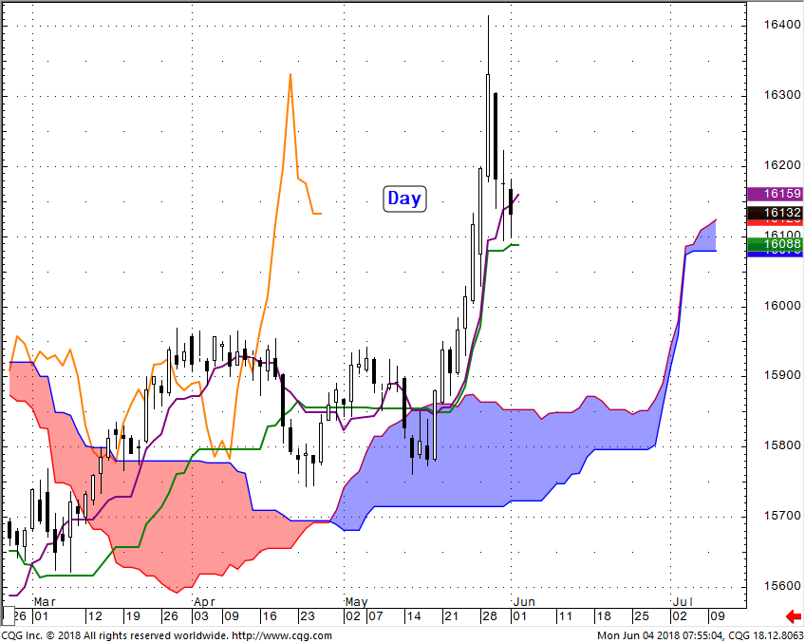

- L’hésitation domine dans un environnement qui reste toujours favorable à la hausse.

- J’évoquais en cours de semaine dernière la formation d’un doji fusionné qui indiquait que le marché avait perdu son sens de la direction. Les chandelles de fin de semaine confirment cette analyse, avec des chandeliers où les mèches sont dominantes.

- En se positionnant sous la TS, les prix trouveront en support la KS sur 160.88. Une cassure offrira au marché un espace pour baisser en direction du nuage, soit la zone des 158.50. Auparavant, le contrat devra s’affranchir de ses supports de moyen terme (voir plus haut).

10 ans USA
Monthly
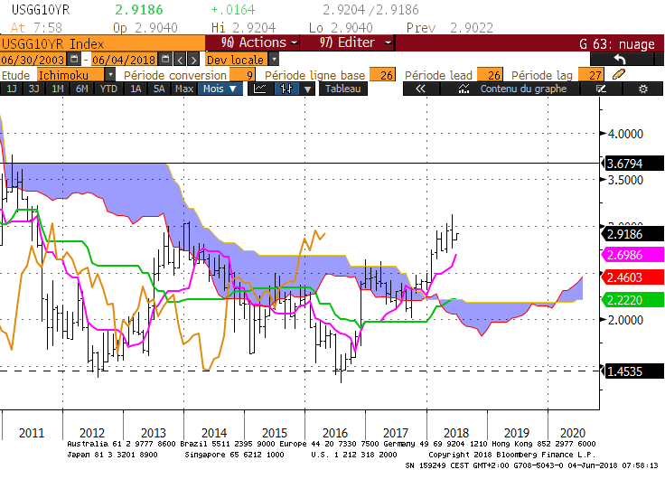
Weekly
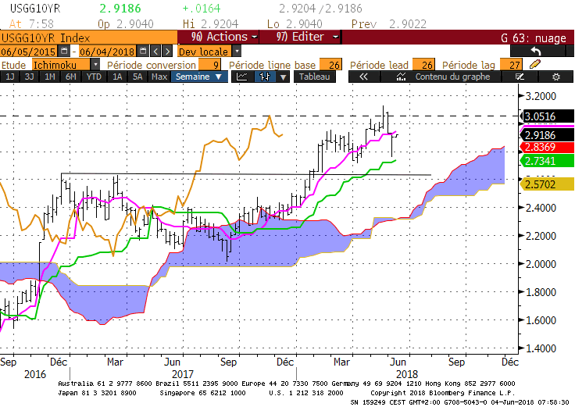
Daily
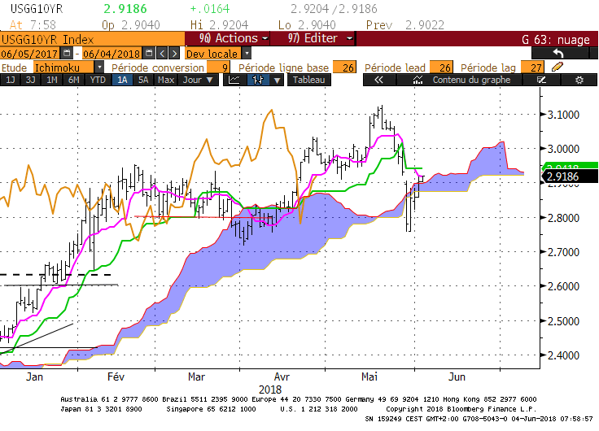
M : Le contexte est haussier sur le long terme et seul un retour de la LS sous 2.69 nous alertera sur la possibilité de voir le 10 ans US remettre en question cet environnement.
Après un haut à 3.12, le taux a corrigé. Cette correction reste inscrite dans un environnement haussier. Le maintien du marché au-dessus de sa TS permet de garder une vue favorable à la hausse. Cette courbe pourra servir de support. Son point à 2.69 renforcera le support matérialisé par un plat de nuage passé sur le même niveau.

W : Le contexte reste haussier sur le moyen terme. En cassure de la TS de 2.92, la baisse s’est limitée à la KS soit respectivement 2.75 contre 2.72.
Depuis la fin de l’année 2017, les cassures de TS ont toujours été limitées et la KS n’a pas été inquiétée. Un maintien du marché au-dessus de cette courbe permettra de rester positif et d’envisager une reprise de la hausse.
La KS sera sur 2.73 au cours de la semaine. La TS actuellement sur 2.94 devra être dépassée pour envisager une reprise du mouvement.

D : Après avoir franchi son nuage, le taux est revenu pour terminer la semaine sur sa borne haute.
La cassure du nuage en semaine avec un bas sur 2.75, favorable à un changement de contexte, n’a pas été validé par la LS qui s’est maintenu au-dessus de la borne basse de son nuage de 2.67.
La réduction de l’épaisseur du nuage futur nous indique que la tendance haussière s’est fortement affaiblie. Cet affaiblissement pourrait déboucher sur une consolidation.
Pour le moment, la KS plat sur 2.94 servira de résistance ou de support et de force de rappel. Sous 2.94, pour envisager la baisse sur 2.75, le 10 ans US devra s’établir sous le plat de nuage de 2.87. Au-dessus de 2.94, la LS devra s’installer au-dessus de la zone des 3.00 pour s’attendre à un retour sur 3.12.

HEBDOMADAIRE : Le contexte est haussier sur le long terme et le moyen terme. Un changement passera par la rupture de 2.69.
Sur le court terme, on constate un affaiblissement de la tendance haussière qui pourrait déboucher sur une consolidation.
2.94 en pivot pour la semaine.
10 ans UK
Monthly
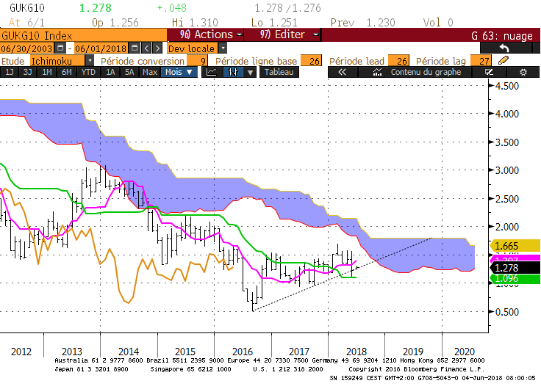
Weekly
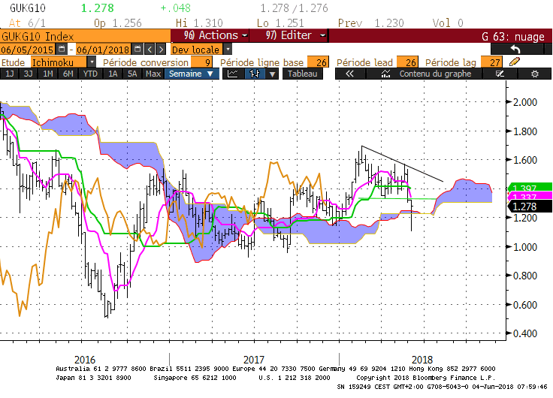
Daily
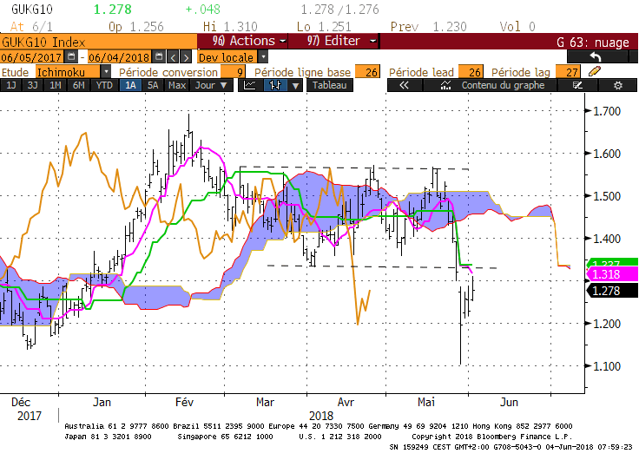M : Le contexte de long terme est baissier. Sur cette unité de temps, le marché n’est plus en tendance. Dans cet environnement, les plats sont des supports ou des résistances solides. La baisse du 10 ans UK a ainsi trouvé en support le plat de KS de 1.09 avant de rebondir.

W : Malgré un bas en semaine sur 1.10, les courbes de l’analyse Ichimoku sont plates. Elles confirment l’absence de dynamique de mouvement et favorisent la consolidation ainsi que la formation de plats.
Dans ce contexte, le marché pourra buter sur plusieurs points. La TS renforcée par une SSB future à 1.33 sera un point important pour la semaine à venir. Sous 1.33, le plat de nuage de 1.22 servira de support avant le bas récent de 1.10 et la bordure basse du nuage de la LS de 1.00.
Au-dessus de 1.33, le plat de KS sur 1.39 sera le point à dépasser pour envisager un retour sur la zone de résistance de 1.57.

D : Sur le court terme, le marché a cassé sa zone de dérive latérale comprise entre 1.55 et 1.32. Cette cassure a été suivie par un bas à 1.10 puis d’un rebond en direction de l’ancien support de 1.32.
Sur cette unité de temps, l’environnement est baissier avec un taux et une LS positionnés sous leur nuage. Entre 1.10 et 1.55, la KS restera plate sur 1.33 et servira de point d’équilibre et de force de rappel.

HEBDOMADAIRE : Les unités de temps les plus longues sont sans tendance. Ce contexte limite les capacités de rupture des supports et des résistances.
Sur le court terme, la KS plate sur 1.33 servira de force de rappel à la hausse ou à la baisse tant que le taux évoluera entre 1.10 et 1.55.

